CRANCEY
Le COMITE des FÊTES ORGANISE
Son 3ème MARCHE DU TERROIR
& DE L'ARTISANAT
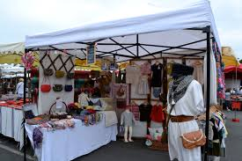
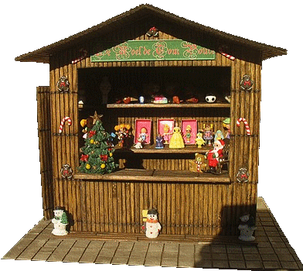
Stand extérieur ou dans la salle des fêtes

Le DIMANCHE 19 MAI 2019
de 10h à 18h
Exposition de voitures anciennes
Possibilité de restauration sur place Buvette

Renseignements et réservation :
Tel : 03 25 24 06 18 ou 03 25 24 99 63 ou 03 25 24 81 20
Mail : ctedfcrancey10@orange.fr
Participation pour un emplacement intérieur de 3,60m (3 tables) 10 €.
4€ la table supplémentaire de 1,20m
Emplacement extérieur avec son propre stand 10 €
Réservation et règlement à adresser avant le 12 mai à:
Comité des fêtes 30 rue de Faverolles 10100 CRANCEY
---------------------------------------------------------------------------------------------

Nom: __________________________Prénom:________________________

Vente:________________________________________Tel:______________

Adresse:_______________________________________________________

Réservation :
en extérieur, j'ai mon propre stand OUI NON longueur:_______
Intérieur: base 3,60m = 10€ plus table supplémentaire 1,20m: __ x 4€ =___

